**智能创作平台**

**用户使用说明书**

|  |  |
| --- | --- |
| 修订时间 | 2022年7月6日 |

目 录

目 录 1

一、 引言 1

1.1 编写目的 1

1.2 项目背景 1

1.3 定义 1

1.4 参考资料 1

二、 软件概述 2

2.1 目标 2

2.2 功能 2

2.3 性能 2

2.4 数据精确度 2

2.5 时间特性 2

2.6 灵活性 3

三、 运行环境 3

3.1 硬件 3

3.2 支持软件 3

四、 使用说明 3

4.1 安装和初始化 3

4.2 输入和输出 3

4.3 出错和恢复 4

五、 运行说明 5

5.1 运行表 5

5.2 运行步骤 5

5.3 操作信息 6

5.4 输入/输出文件 7

5.5 启动过程 7

六、 非常规过程 7

6.1 出错输出信息 7

6.2 出错处理对策 7

七、 操作命令一览表 7

7.1 操作命令一览表 7

八、 程序文件和数据文件一览表 9

8.1 程序文件和数据文件一览表 9

九、 用户操作举例 10

9.1 新建文章与AI生成 10

9.2 查询文章 11

# 引言

## 编写目的

智能创作平台旨在使用自然语言处理领域的自动文本摘要技术实现智能辅助创作，系统在服务器端自动处理纷乱复杂的新闻文本数据，然后利用深度学习算法对处理好的新闻文本数据实行智能化标题、摘要、关键词生成，并在前端进行反馈，为“智能创作平台”的使用者提供便利服务。本用户说明说将帮助用户更好地使用智能创作平台，迅速上手创作平台，从而达到AI为创作赋能的目的。

## 项目背景

* 开发软件名称：智能创作系统
* 工程任务提出企业：无锡永中软件股份有限公司
* 开发者企业：中国矿业大学
* 开发者：中国矿业大学计算机科学与技术学院 胡钧耀 黄凯 李春阳
* 用户：新媒体部门工作人员、文章内容审查部门工作人员、互联网自媒体作者等新闻工作者

## 定义

* 用户名：使用此系统的用户登录时所使用的字符串，用户的用户名唯一，一个用户对应一个用户名和一个自动生成的用户ID。
* 关键词：与文章内容有关的一系列词组的集合，突出文章重点。
* 摘要：与文章内容有关的一系列语句的集合。能简单概括整篇文章的主要内容，突出文章重点。
* 标题：与文章内容有关的一句话，简洁明了地表明文章的中心论点。

## 参考资料

* 可行性研究报告
* 工程开发方案
* 需求规格说明书
* 概要设计说明书
* 详细设计说明书
* 测试方案
* 计算机软件文档编制规范（GB/T 8567-2006）
* 工业控制计算机系统 软件 第5部分：用户软件文档（GB/T 26805.5-2011）

# 软件概述

## 目标

随着移动互联网的迅速发展，越来越多的信息更加被偏向于在官方微博、朋友圈、等互联网网络平台进行发布，人们在日常生活和工作生活中被海量的文本信息包围。如何从海量文本信息中快速而准确的获取人们所需要的内容，成为了当今社会上一种非常迫切的需求。实际工作中采用传统的人工总结编写标题的方式在耗费大量时间、人力成本的同时难以应对每天产生的海量不规范文本。标题生成是以文本内容作为输入，以标题作为输出的一种文本摘要任务的变体，期望使用标题生成技术帮助工作人员对文本进行总结或者审查。

为了丰富软件功能，提高实用性，构建智能创作平台，同时对创作数据进行增删改查处理、对创作数据进行可视化展示，全方面提升创作者文章写作、维护已创建文章的体验感。

## 功能

* 用户注册与登录
* 文章管理，包括增删改查
* 标题、摘要、关键词生成
* 数据大屏可视化展示（可交互图表、词云、爬虫榜单等）

## 性能

* 能够及时的响应客户的请求信息
* 能够同时处理多个用户的请求信息
* 能够存储大量的用户和文章的数据，支持长文章
* 进展操作请求如查找、删除、修改、添加时，应保证输入数据与数据库数据的相匹配性。而在满足用户请求时，系统应保证所响应数据的查全率与查准率
* 文章生成的关键词、摘要、标题字数合适，主题紧扣，语句通顺
* UI界面设计合理、美观，人机交互友好

## 数据精确度

由于未涉及金额相关的数据，主要是文本相关的处理，数据主要以字符串形式进行传输，数字多为描述个数的整数，此外，时间以时间戳的形式进行存储，精确到毫秒。

## 时间特性

系统结构较为简单，且为本地部署，大多数操作响应时间应较快，如网站的响应出现，应该1s内完成。数据库部署在云服务器上，需要完成修改查询等功能，热点榜单需要联网爬虫访问，都属于较简单易实现的获取功能，等都应该在3s内完成，由于AI生成算法部分使用到了人工智能算法，计算需要较长的一段时间，大约15-30s不等，需要考虑使用者的硬件水平。

## 灵活性

开发组尝试过可以直接将网站部署在云服务器上，迁移方便快捷，具有较高的可迁移性。新需求的添加也可以在较快较少的迭代次数中进行实现。

# 运行环境

## 硬件

* 计算机型号：具备Intel i5及以上处理器的PC机
* 主存容量：100G以上
* 输入设备：键盘
* 输出设备：显示器

## 支持软件

* 操作系统：Windows7及以上更高版本，建议使用Windows 10环境
* 数据库管理系统：MySQL 8.0
* Web服务器：Tomcat 9.0
* Python版本：Python 3.5.6以上，建议使用3.6.3或3.9.6

# 使用说明

## 安装和初始化

该系统需要安装MySQL数据库及Tomcat服务器，由于用户和文章的数据库已放置在云服务器上，软件中爬虫功能也需要使用网络，所以该系统应在有网络的条件下使用，客户端需要安装浏览器，如Edge浏览器等。

由于使用到AI算法，需要Python一些特定版本的库的支持如tensorflow等，需要的库已在环境需求文件*requirements.txt*文件中给出，只需命令pip install -r requirements.txt即可。

## 输入和输出

### 用户登录

输入：用户登录需要输入用户名和密码，合法的用户名应长度5到12位，由字母、数字、下划线组成，合法的密码的要求与用户名一致。

输出：首先JS脚本判断合法性，再查询数据库，如有错误需要输出错误消息以字符串的形式显示在页面中，无错误则进入写作系统。

### 用户注册

输入：用户登录需要输入用户名和密码，合法的用户名应长度5到12位，由字母、数字、下划线组成，合法的密码的要求与用户名一致，邮箱的格式应形如xxx@xxx.xxx，验证码是四位数字字母混合的字符串。

输出：首先JS脚本判断合法性，再查询数据库，如有错误需要输出错误消息以字符串的形式显示在页面中，否则注册成功跳转至登陆界面。

### 密码修改

输入：需要输入原密码和新密码的字符串，原密码要正确，新密码要和原密码不一致，重新输入新密码要和输入的新密码一致，同时仍需要满足上面所述的规则。

输出：首先JS脚本判断合法性，再查询数据库，如有错误需要弹窗进行提示，无错误则返回登录界面重新登陆。

### 文章新建

输入：需要输入文章相关属性如标题、正文、摘要、类型、关键词等。标题限制4-60个字符，正文最长65535个字符，支持html格式，摘要限制2-500个字符，类型为下拉菜单，仅限五类，关键词最长30字符。

输出：首先JS脚本判断合法性，再访问数据库，创建新的数据并保存，如有错误需要弹窗进行提示，无错误则返回登录界面重新登陆。

### 文章修改

同文章新建。除了输出的时候，访问数据库后是更新已存在的信息的数据。

### 文章查询

输入：需要确认的属性有，文章类型（下拉菜单，对应五种文章内容类型）、搜索类型（下拉菜单，三种按文章不同属性进行搜索的方法），搜索类型关键词字符串。如果下拉菜单未选中任何一项，代表不进行选择过滤，获得所有结果。

输出：如果未搜索到符合的结果则为空，如果下拉菜单未选中任何一项，代表不进行选择过滤，获得所有结果。

### 文章信息生成

输入：需要确认的属性有，文章类型（下拉菜单，对应五种文章内容类型）、搜索类型（下拉菜单，三种按文章不同属性进行搜索的方法），搜索类型关键词字符串。如果下拉菜单未选中任何一项，代表不进行选择过滤，获得所有结果。

输出：如果未搜索到符合的结果则为空，如果下拉菜单未选中任何一项，代表不进行选择过滤，获得所有结果。

## 出错和恢复

语法错误时（输入不规范等），会弹出窗口提示重新输入。网络连接错误时弹窗提示重新尝试，或者检查网络连接。

# 运行说明

## 运行表

表 5.1‑1 运行表

| 功能 | 操作 | 运行目的 |
| --- | --- | --- |
| 登录 | 输入用户名密码 | 进入智能创作系统 |
| 注册 | 输入用户名密码邮箱验证码 | 创建新用户 |
| 主页 | 点击顶部主页 | 进入主页 |
| 写作台 | 点击顶部写作台 | 进入写作台 |
| 使用指南 | 点击顶部使用指南 | 查看使用指南 |
| 关于 | 点击顶部关于 | 查看关于介绍 |
| 修改密码 | 点击下拉菜单修改密码 | 修改用户密码 |
| 注销 | 点击下拉菜单注销 | 注销用户 |
| 新建文章 | 输入标题正文摘要等 | 保存新文章 |
| 修改文章 | 输入标题正文摘要等 | 修改已创建文章 |
| 删除文章 | 点击文章对应删除按钮 | 删除文章 |
| 查找文章 | 选择文章类型搜索类型与词语 | 查找符合条件的文章 |
| 查询分页 | 点击页数或输入页数 | 实现较多搜索结果的分页 |
| 生成文字 | 点击AI生成按钮 | 生成标题、摘要、关键词 |

## 运行步骤

### 管理员

#### 管理员登录

输入用户名和密码→进入管理员界面

#### 管理员注销

点击注销→回到管理员登陆界面

#### 用户信息查询

认证和授权→用户→在搜索框输入信息→点击搜索→获得搜索结果

#### 用户信息添加

认证和授权→用户→点击增加用户按钮→输入用户信息→点击保存

#### 用户信息修改

认证和授权→用户→点击需要修改用户的用户名→修改用户相关信息→点击保存

#### 用户信息删除

认证和授权→用户→选中需要删除的用户前的多选框→在动作下拉列表中选择删除动作→点击执行

#### 文章信息查询

WRITING→Articles→在搜索框输入信息→点击搜索→获得搜索结果

#### 文章信息添加

WRITING→Articles→点击增加Article按钮→输入文章信息→点击保存

#### 文章信息修改

WRITING→Articles→点击需要修改文章的文章名→修改文章标题等其他信息→点击保存

#### 文章信息删除

WRITING→Articles→选中需要删除的文章前的多选框→在动作下拉列表中选择删除动作→点击执行

### 普通用户

#### 用户登录

输入用户名和密码→进入用户管理界面

#### 用户注册

输入用户名、密码、邮箱、验证码等→注册成功→进入登录界面

#### 用户注销

点击注销→回到用户登陆界面

#### 用户信息修改

点击修改密码→输入原密码和新密码→修改成功→进入登陆界面

#### 文章信息查询

写作台→选择文章类型、搜索类型、搜索关键词→点击搜索→获得查询结果

#### 文章信息添加

写作台→新建文章→输入标题、正文等信息→立即提交→成功创建

#### 文章信息修改

写作台→修改→输入标题、正文等信息→立即提交→成功修改

#### 文章信息删除

写作台→删除→确定→成功删除

#### 文章信息生成

写作台→新建文章→输入正文→AI生成→获得标题、摘要、关键词

## 操作信息

表 5.3‑1 操作信息表

| 运行目的 | 操作要求 | 启动方法 | 时间/s |
| --- | --- | --- | --- |
| 进入系统 | 输入用户名密码 | 点击登录 | 1 |
| 注册用户 | 输入用户名密码等 | 点击注册 | 1 |
| 新建文章 | 输入标题正文摘要等 | 点击立即提交 | 1 |
| 修改文章 | 输入标题正文摘要等 | 点击立即提交 | 1 |
| 搜索文字 | 输入关键词等 | 点击搜索 | 1 |
| 查询分页 | 输入页数 | 点击确定 | 1 |
| 生成文字 | 输入正文 | 点击AI生成 | 15-30 |

## 输入/输出文件

文件读取主要包括静态文件（网页美化文件、词云、数据库）等输出文件保保存图片、修改数据库等。暂未实现直接上传文件获得所需结果的方法，可于后期软件迭代更新时实现新的需求。

## 启动过程

启动过程：直接在Pycharm中启动项目，或者在项目根目录下运行命令行django runserver ip:port即可。

# 非常规过程

## 出错输出信息

根据不同的出错情况给出不同的出错信息，一般用对话框给出。

## 出错处理对策

对一般错误，给用户提示信息，让用户重新输入或退出。

对于严重错误，启动备份文件恢复，建议使用帮助文件。

# 操作命令一览表

## 操作命令一览表

表 7.1‑1 操作命令一览表

| 所在界面 | 操作命令 | 功能 | 参数说明 |
| --- | --- | --- | --- |
| 管理登录 | 输入用户名密码 | 登录 | 用户名、密码 |
| 管理主页 | 点击Writing→Articles | 进入管理文章 |  |
|  | 点击认证和授权→用户 | 进入管理用户 |  |
| 管理文章 | 选择文章，执行删除动作 | 删除文章 |  |
|  | 输入文章内容点击搜索 | 搜索文章 |  |
|  | 点击文章标题 | 修改文章 |  |
|  | 点击新增Article | 新建文章 |  |
| 管理用户 | 选择用户，执行删除动作 | 删除文章 |  |
|  | 输入文章内容点击搜索 | 搜索文章 |  |
|  | 点击文章标题 | 修改文章 |  |
|  | 点击新增用户 | 新建用户 |  |
| 用户登录 | 输入用户名密码点击登录 | 用户登录 | 用户名、密码 |
|  | 点击立即注册 | 跳转用户注册 |  |
| 用户注册 | 输入用户名密码邮箱验证码等点击注册 | 用户注册 | 用户名、密码邮箱、验证码 |
|  | 点击立即登录 | 跳转用户登录 |  |
| 写作主页 | 点击主页 | 跳转主页 |  |
|  | 点击写作台 | 跳转写作台 |  |
|  | 点击使用指南 | 跳转使用指南 |  |
|  | 点击关于 | 跳转关于 |  |
|  | 点击修改密码 | 跳转用户设置 |  |
|  | 点击注销 | 注销 |  |
| 用户设置 | 输入新旧密码，点击确认 | 修改密码 | 新旧密码 |
| 写作台 | 点击新建文章 | 跳转新建文章 |  |
|  | 点击编辑 | 弹出编辑窗口 |  |
|  | 点击删除 | 删除文章 |  |
|  | 点击或输入页码 | 分页跳转 |  |
|  | 选择文章类型、搜索类型、关键词，点击搜索 | 搜索文章 | 文章类型、搜索类型、关键词 |
| 新建文章 | 输入标题正文等点击提交 | 新建文章 | 标题、正文、摘要、分类、关键词 |
|  | 输入正文点击AI生成 | 生成本文 | 正文 |
|  | 点击返回列表 | 跳转写作台 |  |
| 编辑文章 | 输入标题正文等点击提交 | 更新文章 | 标题、正文、摘要、分类、关键词 |
|  | 点击叉按钮 | 返回写作台 |  |
|  | 点击放大按钮 | 窗口最大化 |  |
|  | 点击最小化按钮 | 窗口最小化 |  |

# 程序文件和数据文件一览表

## 程序文件和数据文件一览表

表 8.1‑1 程序文件和数据文件一览表

| 文件 | 介绍 |
| --- | --- |
| *bert4keras* | *bert4keras*库 |
| *EasyWriting* | 项目总目录 |
| *__init__.py* |  |
| *asgi.py* |  |
| *settings.py* | 主要配置文件（数据库连接等） |
| *urls.py* | 总路由分发文件 |
| *wsgi.py* |  |
| *static* | 项目静态文件 |
| *layui* | layui框架文件 |
| *media* | 媒体文件（图片、pdf等） |
| *font* | 字体 |
| *pdf* | pdf文件 |
| *web* | 图片 |
| *wordcloud* | 词云文件夹 |
| *wordcloud_220706.png* | 词云图片示例 |
| *baidu.jpg* | 其他图片（logo、标签等） |
| *scripts* | 脚本文件 |
| *web* | 网页CSS文件 |
| *echarts.js* | echarts脚本 |
| *jquery-1.7.2.js* | jquery脚本 |
| *swiper.min.js* | swiper脚本 |
| *writing_article.sql* | sql文件预览（已在云服务器部署） |
| *templates* | 网页模板文件 |
| *textrank4zh* | *textrank4zh*库 |
| *title_model* | 训练模型参数 |
| *user* | 用户登陆注册应用 |
| *migrations* | 用户数据库迁移文件夹 |
| *templates* | 用户相关网页模板 |
| *__init__.py* |  |
| *admin.py* |  |
| *apps.py* |  |
| *models.py* |  |
| *urls.py* | 用户相关分发路由 |
| *views.py* | 用户相关视图方法 |
| *writing* | 写作系统应用 |
| *migrations* | 写作数据库迁移文件夹 |
| *templates* | 写作相关网页模板 |
| *__init__.py* |  |
| *admin.py* |  |
| *apps.py* |  |
| *models.py* | 写作相关模型（文章类） |
| *urls.py* | 写作相关分发路由 |
| *views.py* | 写作相关视图方法 |
| *manage.py* | Django项目运行文件 |
| *requirements.txt* | 项目配置需求文件 |

# 用户操作举例

## 新建文章与AI生成

如图 9.1‑1所示，在新建文章页面录入文章正文，点击AI生成，等待约半分钟后可以获得对应生成的标题、摘要、关键词，选择好文章类型后，点击立即提交，如果摘要过长，将提示减少摘要长度，确认输入均正确合理后，点击立即提交，提示提交成功。

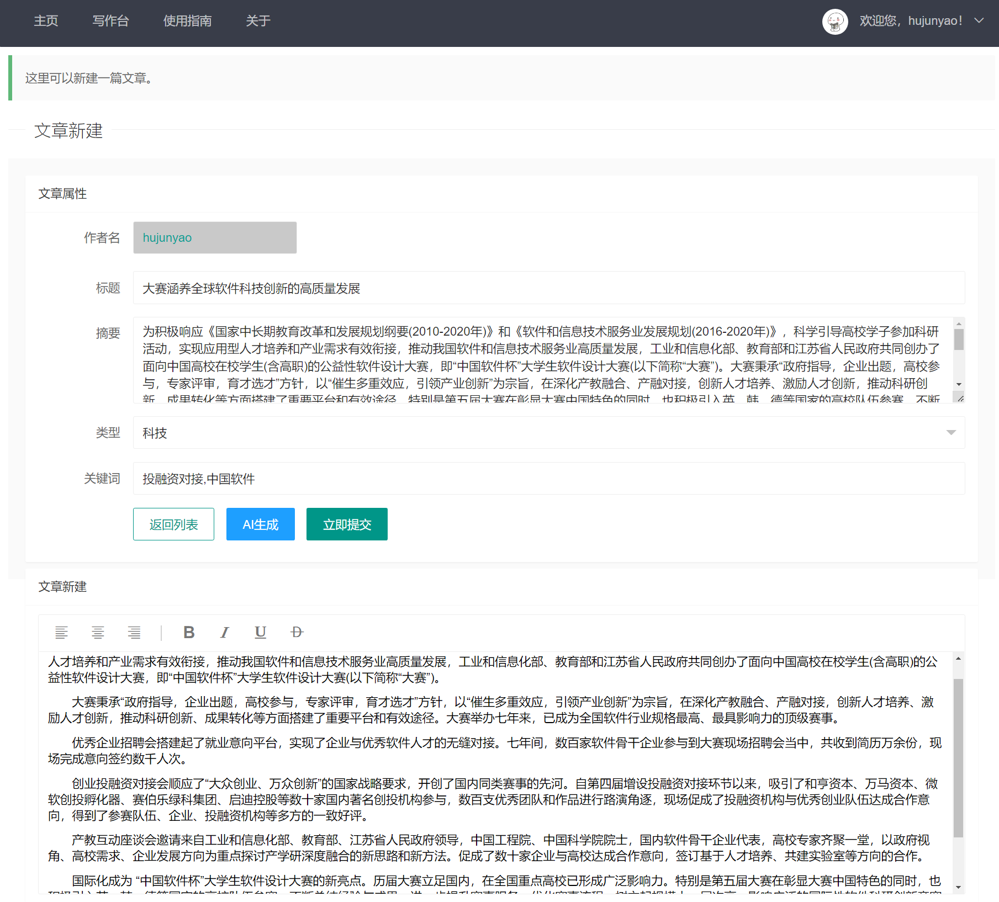

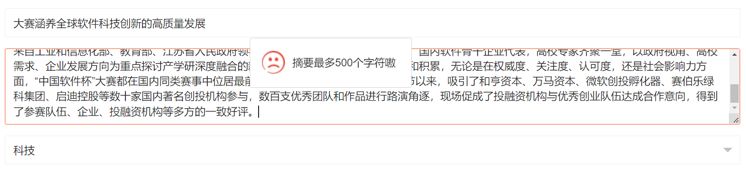

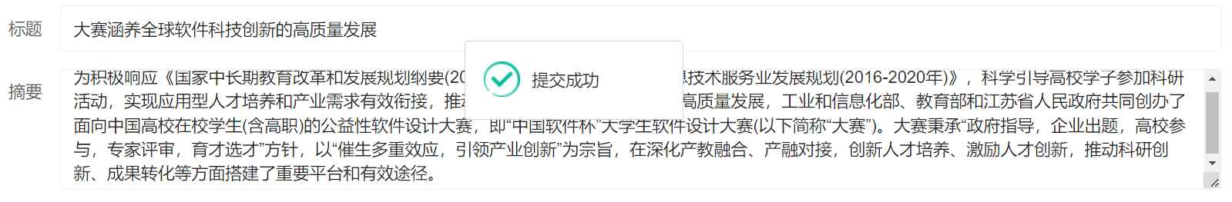

图 9.1‑1新建文章与AI生成

## 查询文章

如图 9.2‑1所示，分别在写作台文章总览界面进行了查询所有文章与条件查询测试：前者不对文章类型、搜索类型、搜索关键词进行任何指定，搜索出本作者所有的文章；后者对对文章类型、搜索类型、搜索关键词进行了指定，最后搜索到均符合设定条件的文章。

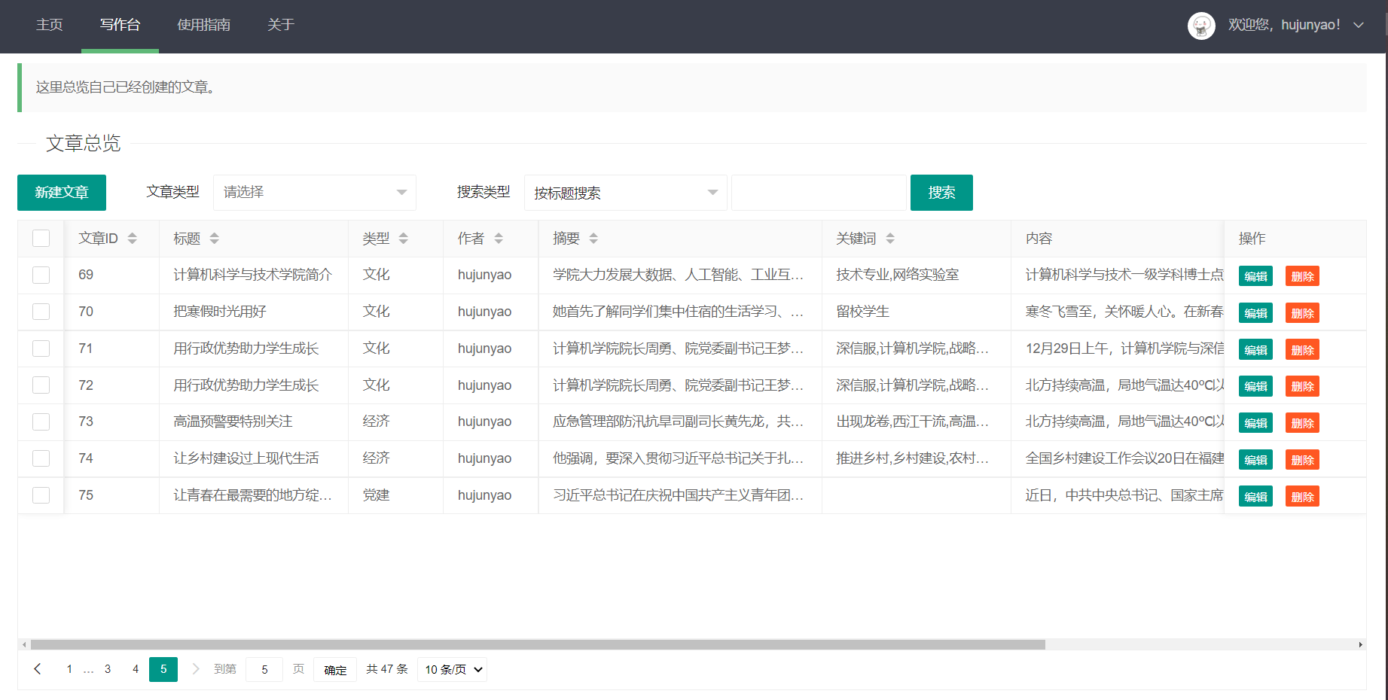

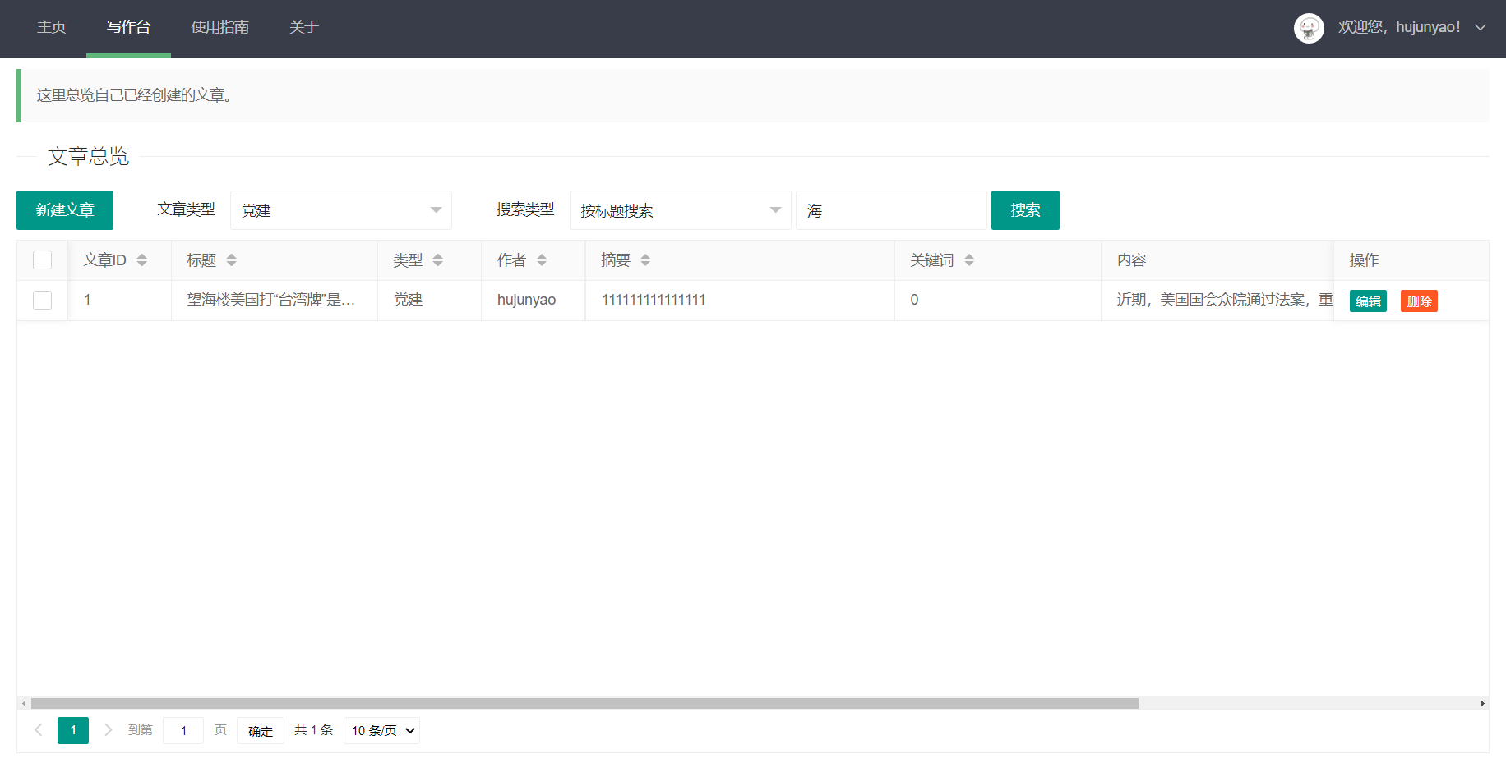

图 9.2‑1 查询所有文章与条件查询测试